罗湖外语初中学校
初三数学学业水平评估试卷（第6周）
11．负数的概念最早出现在我国古代著名的数学专著《九章算术》中．如果把收入5元记作+5元，那么支出5元记作（ ）
A．﹣5元 B．0元 C．+5元 D．+10元
12．下列出版社的商标图案中，是轴对称图形的为（ ）
A． B．
C． D．
13．2023年5月28日，我国自主研发的C919国产大飞机商业首航取得圆满成功．C919可储存约186000升燃油，将数据186000用科学记数法表示为（ ）
A．0.186×10⁵ B．1.86×10⁵ C．18.6×10⁴ D．186×10³
14．如图，街道AB与CD平行，拐角∠ABC＝137°，则拐角∠BCD＝（ ）
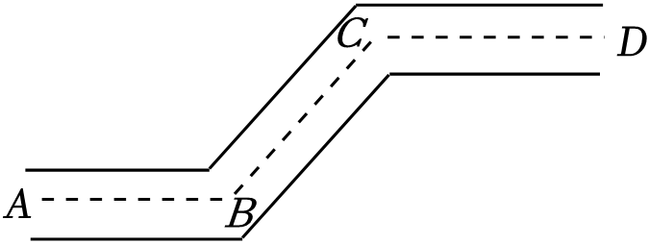
A．43° B．53° C．107° D．137°
15．计算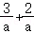的结果为（ ）
A． B． C． D．
16．我国著名数学家华罗庚曾为普及优选法作出重要贡献．优选法中有一种0.618法应用了（ ）
A．黄金分割数 B．平均数
C．众数 D．中位数

17．某学校开设了劳动教育课程．小明从感兴趣的“种植”“烹饪”“陶艺”“木工”4门课程中随机选择一门学习，每门课程被选中的可能性相等．小明恰好选中“烹饪”的概率为（ ）
A． B． C． D．
18．一元一次不等式组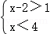的解集为（ ）
A．﹣1＜x＜4 B．x＜4 C．x＜3 D．3＜x＜4
19．如图，AB是⊙O的直径，∠BAC＝50°，则∠D＝（ ）
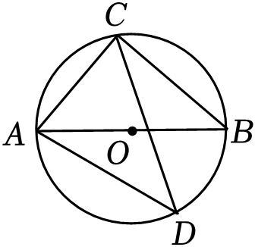
A．20° B．40° C．50° D．80°
20．如图，抛物线y＝ax²+c经过正方形OABC的三个顶点A，B，C，点B在y轴上，则ac的值为（ ）
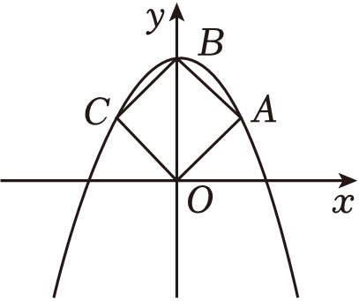
A．﹣1 B．﹣2 C．﹣3 D．﹣4

